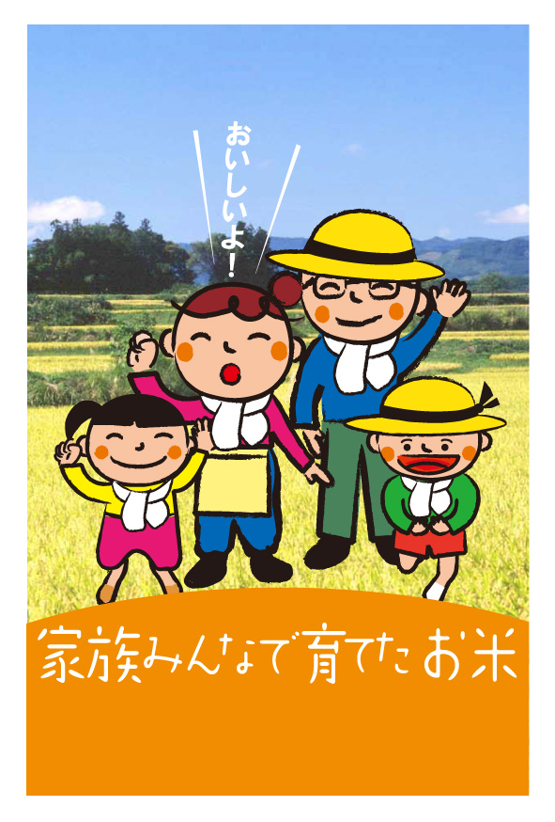

○○県○○町の一生懸命米農家

朝日家の米です。

5kg

○○県産○○○○○